**Отчет о проведении торжественной линейки, посвященной празднику Первого звонка**

ГБОУ « СОШ – сад №10 г. Назрань

2022 – 2023 уч. г.

Традиционно 1 сентября в нашей школе проводится торжественная линейка, посвященная Дню Знаний. Все ребята, отдохнувшие и загорелые, снова собрались на школьном дворе. Они радовались встрече с одноклассниками, классными руководителями и любимыми учителями. Прозвучали гимны Российской Федерации и Республики Ингушетия .

Директор школы Кокорхоева Э.М. поздравила ребят с началом нового учебного года и пожелала успехов в учебе. Пожелать удачи школьникам, учителям и родителям пришли гости, в числе которых были:

1.Председатель ГорСовета,Член ГенСоветапартии « Единая Россия» -Богатырев Ю.Д.

2.Председатель общешкольного родительского комитета школы - Хамхоева Ф. М.

Особое внимание было уделено первоклассникам, которые радушно были приняты в школьную семью. Также они подготовили выступление «Мы первоклассники». Своим выступлением ребята порадовали всех присутствующих. Для одиннадцатиклассников этот учебный год завершающий. Они поздравили первоклашек и вручили ребятам памятные подарки. Прозвучал первый звонок, который ознаменовал начало 2022 -2023 учебного года! Все классы отправились на Единый Урок мужества «Герои нашего времени».

  ( Фото прилагается)

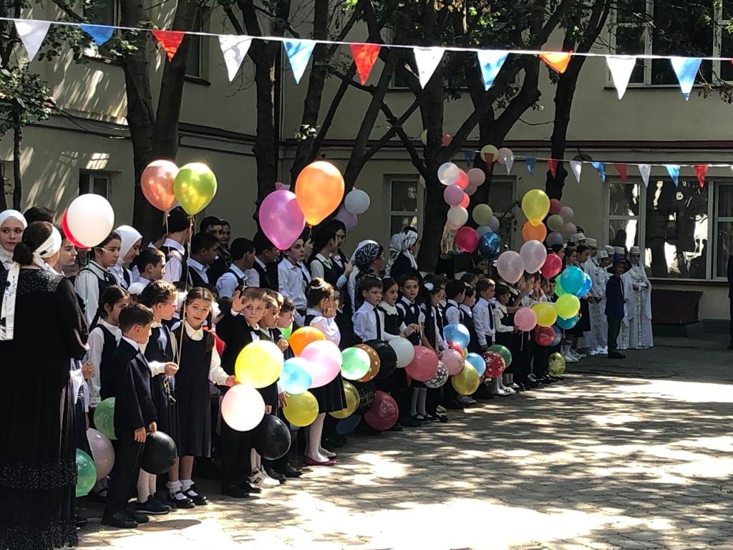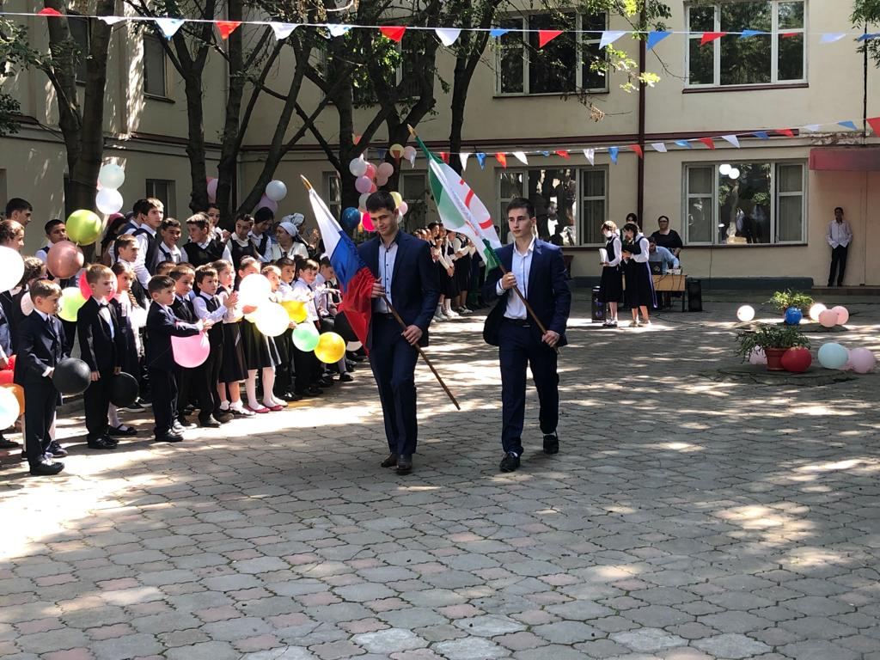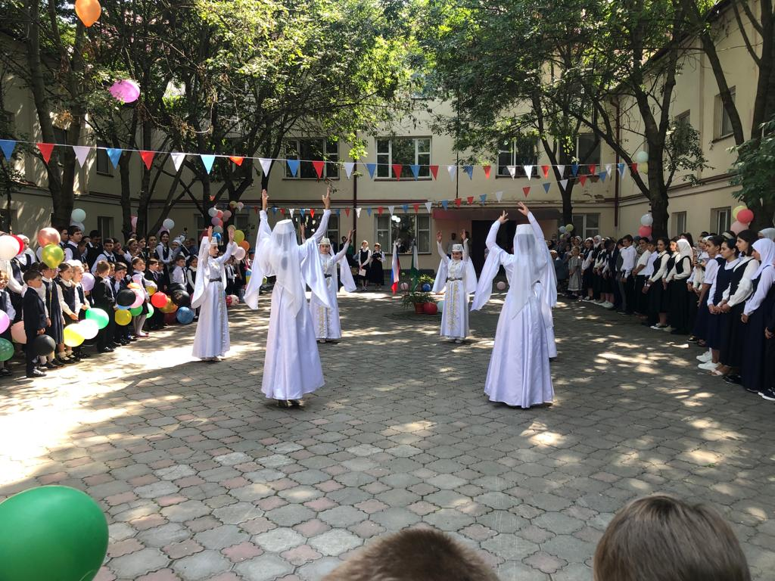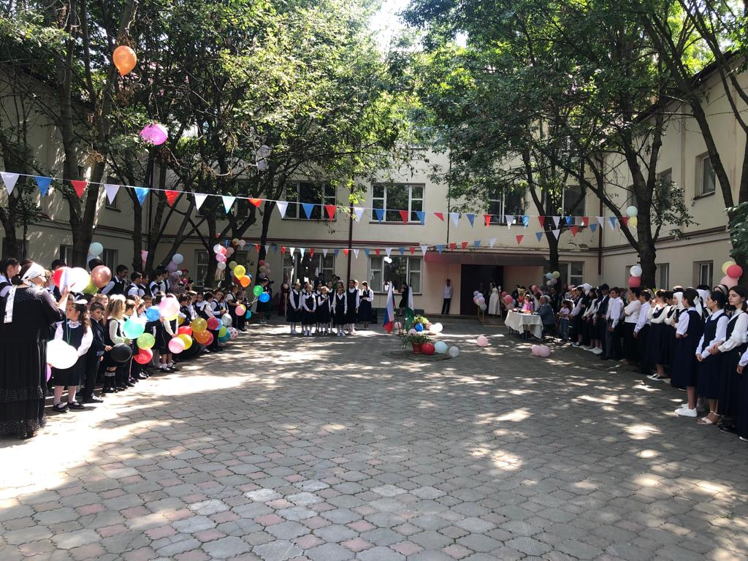

Заместитель директора по ВР Ганиева М.А.